Только отважным героям радость Победы дана!

МБУК «Верещагинский музейно-культурный центр»

Васильева Анна Николаевна

Дата рождения 05.03.03 Военно-спортивный клуб «Патриот»

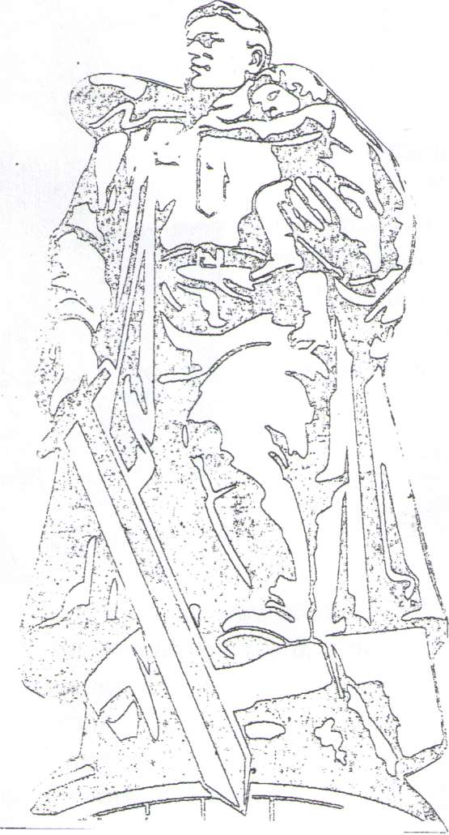

Верещагино - 2015

фоторассказ

Ульяна Матвеевна Громова

Родилась 3 января 1924 года в посёлке ПервомайкаКраснодонского района. Училась в десятом классе, когда началась Великая Отечественная война. Вместе со свои­ми сверстниками Ульяна работала на колхозных полях, ухаживала за ранеными в госпитале. В 1942 году окончила школу.

В период оккупации Ульяна Громова вошла в состав «Молодой гвардии». Громову избра­ли членом штаба подпольной комсомольской организации. Она принимала участие в подго­товке боевых операций, распространяла листовки, собирала медикаменты, вела агитацию среди населения, призывая срывать планы оккупантов по поставкам продуктов, по вербовке молодежи в Германию. Накануне 25-й годовщины Октябрьской революции вместе с Анато­лием Поповым Ульяна вывесила красный флаг на трубе шахты.

10 января 1943 года была арестована гестапо. На допросах отказалась давать какие-либо показания о деятельности подпольщиков. Ее зверски мучили и пытали, на спине вырезали пятиконечную звезду, сломали правую руку, поломали ребра. После пыток 16 января 1943 года ее казнили и бросили в шурф шахты № 5.

Похоронена в братской могиле героев на центральной площади города Краснодона, где сооружен мемориальный комплекс «Молодая гвардия». Указом Президиума Верховного Со­вета СССР от 13 сентября 1943 года член штаба подпольной комсомольской организации «Молодая гвардия» Ульяна Матвеевна Громова посмертно удостоена звания Героя Советс­кого Союза.

*Стела с барельефом Героя Советского Союза Ульяны Громовой*

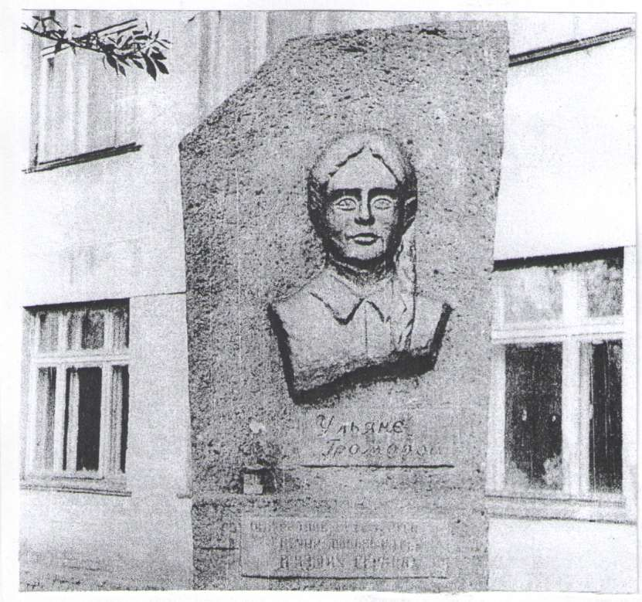

Мемориальная доска на здании средней школы №121 с текстом: «Они учились в нашей школе, погибли, защи- | щая Родину». Далее идет список погибших: Агеев А.С., Конев Ф.Ф., Носков А .Я. ,Печуркин В.А., ПолюдовЗ.Ф., Стаценко А.И., Стаценко Г.И., Худорожков П.К., Шубин Г.А; и строки из письма одного из погибших братьев Стацен­ко, Геннадия: «Если придется мне умереть, то вам не будет за меня стыдно».

Открытие мемориальной доски состоялось в 1965 году.

Имя Ульяны Громовой присвоено пионерской дружине железнодорожной средней школы №121, у здания которой, со стороны улицы Ульяновской установлена стела. Открытие ее состоялось в августе 1977 года.

